С целью развития профессионального самосознания и выработки профессионального самоопределения в рамках реализации взаимодействия учреждений общего среднего и специального образования учащиеся 9 «Г» класса 27 ноября посетили Молодечненский Государственный политехнический колледж. Специалисты учреждения рассказали ребятам о специальностях, которые они могут получить в политехническом колледже. Ребята с интересом ознакомились с некоторыми аппаратами пищевых производств, побывали в классе технического обслуживания и ремонта бытовой радиотелевизионной аппаратуры.

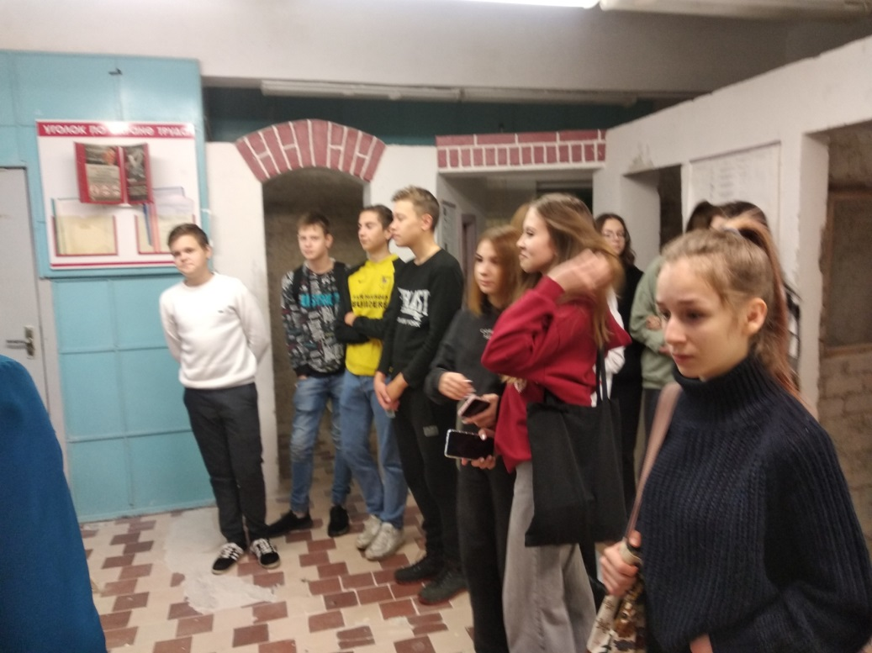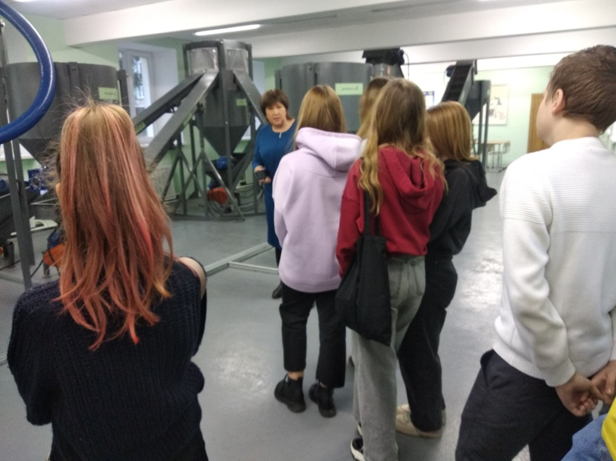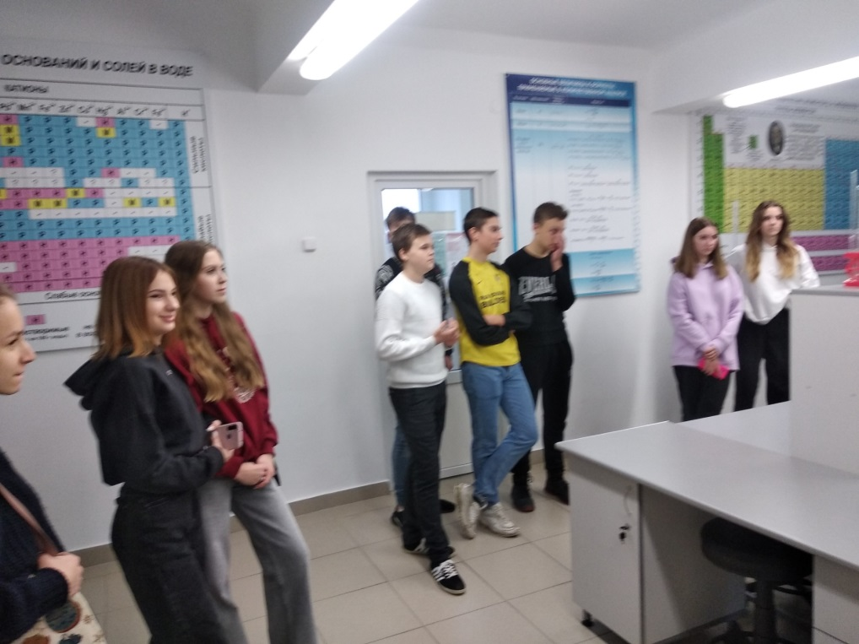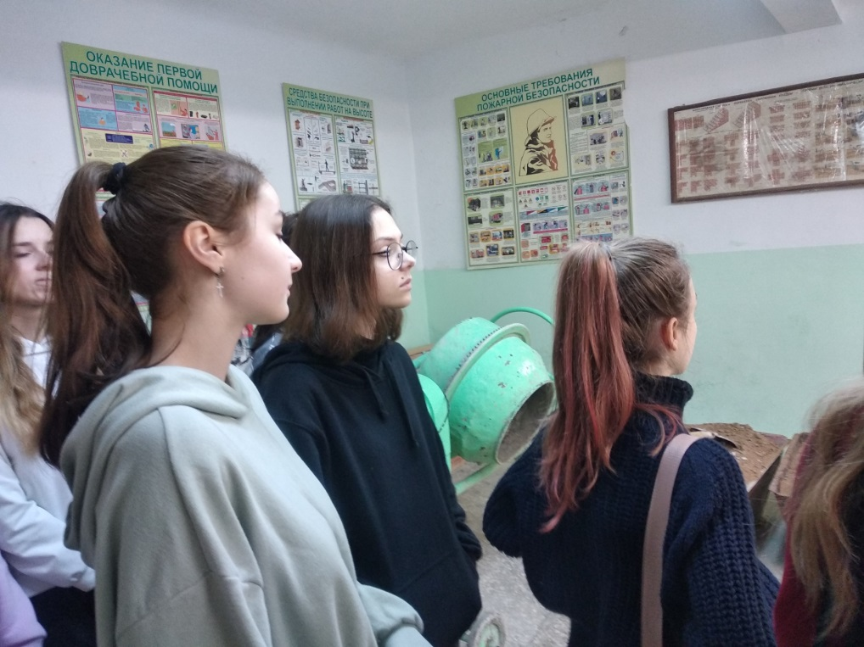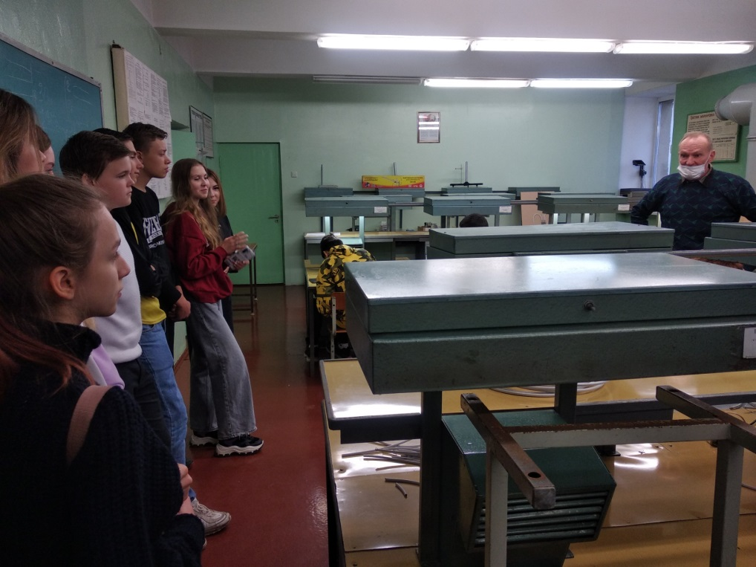

Учащиеся 9 «В» класса посетили Молодечненский государственный колледж и приняли участие в профессиональной игре «Калейдоскоп профессий».

